

# BỘ CÔNG THƯƠNG

**TRƯỜNG CAO ĐẲNG KỸ THUẬT CAO THẮNG KHOA CÔNG NGHỆ THÔNG TIN**

**……** 🙦  🙤 **……**

ĐỒ ÁN MÔN HỌC KIỂM THỬ PHẦN MỀM

***Đề tài***

KIỂM THỬ GIAO DIỆN VÀ TIỆN DỤNG

## Giáo viên hướng dẫn : NGUYỄN THỊ NGỌC

|  |  |
| --- | --- |
| **1. NGUYỄN THANH PHÚ** | **0306221265** |
| **2. LÊ TUẤN HUY** | **0306221331** |
| **3.NGYỄN MINH TRÍ** | **0306221287** |
| **4. BÙI ANH TIẾN**  **LỚP: CĐ TH 22DĐ D**  **KHÓA: 2024 – 2025** | **0306221283** |

**TP. HCM, tháng năm 2024**

**NHẬN XÉT CỦA GIÁO VIÊN HƯỚNG DẪN**

...............................................................................................................................................................

...............................................................................................................................................................

...............................................................................................................................................................

...............................................................................................................................................................

...............................................................................................................................................................

...............................................................................................................................................................

...............................................................................................................................................................

...............................................................................................................................................................

...............................................................................................................................................................

...............................................................................................................................................................

...............................................................................................................................................................

...............................................................................................................................................................

...............................................................................................................................................................

...............................................................................................................................................................

...............................................................................................................................................................

...............................................................................................................................................................

...............................................................................................................................................................

...............................................................................................................................................................

...............................................................................................................................................................

...............................................................................................................................................................

...............................................................................................................................................................

TP. HỒ CHÍ MINH, ngày … tháng … năm 20…

Giáo viên hướng dẫn

**MỤC LỤC**

1. Giới thiệu 1

2. Tổng quan về Kiểm Thử Giao Diện (GUI Testing) 1

2.1. Định nghĩa 1

2.2. Mục đích 1

2.3. Phương pháp kiểm thử giao diện 1

2.4. Công cụ hỗ trợ kiểm thử giao diện 1

3. Tổng quan về Kiểm Thử Tiện Dụng (Usability Testing) 2

3.1. Định nghĩa 2

3.2. Mục đích 2

3.3. Các phương pháp kiểm thử tiện dụng 2

3.4. Công cụ hỗ trợ kiểm thử tiện dụng 2

4. Các tiêu chí đánh giá trong kiểm thử giao diện và tiện dụng 2

4.1. Tính khả dụng (Usability) 2

4.2. Tính tương thích 2

4.3. Tính thẩm mỹ 2

4.4. Phản hồi người dùng 3

5. Công cụ BrowserStack và ví dụ thực tế 3

5.1. Cách sử dụng BrowserStack 3

5.2. Ví dụ về kiểm thử giao diện 3

6. Kết luận 3

7. Tài liệu tham khảo 3

**BÁO CÁO TÌM HIỂU: KIỂM THỬ GIAO DIỆN VÀ TIỆN DỤNG**

# 1. Giới thiệu

Kiểm thử giao diện và tiện dụng (GUI và Usability Testing) là hai khía cạnh quan trọng trong phát triển phần mềm, đảm bảo rằng sản phẩm không chỉ hoạt động tốt mà còn dễ sử dụng đối với người dùng cuối. Báo cáo này sẽ giới thiệu về các phương pháp kiểm thử giao diện, kiểm thử tiện dụng, và các công cụ hỗ trợ, cũng như ví dụ về việc áp dụng các công cụ này vào thực tiễn.

# 2. Tổng quan về Kiểm Thử Giao Diện (GUI Testing)

## 2.1. Định nghĩa

Kiểm thử giao diện (GUI Testing) là quá trình kiểm tra các yếu tố đồ họa của phần mềm, bao gồm các nút bấm, hộp thoại, menu, và các yếu tố tương tác khác. Mục tiêu là đảm bảo các thành phần này hoạt động đúng và hiển thị chính xác trên nhiều nền tảng.

## 2.2. Mục đích

* Xác định lỗi liên quan đến giao diện người dùng (UI).
* Đảm bảo tính tương thích trên các thiết bị và trình duyệt khác nhau.
* Đảm bảo tính nhất quán và trực quan trong thiết kế giao diện.

## 2.3. Phương pháp kiểm thử giao diện

* **Kiểm thử thủ công**: Người kiểm thử thực hiện thao tác trực tiếp trên giao diện phần mềm.
* **Kiểm thử tự động**: Sử dụng các công cụ tự động để kiểm tra giao diện theo kịch bản đã thiết lập.

## 2.4. Công cụ hỗ trợ kiểm thử giao diện

* **Selenium**: Một công cụ mã nguồn mở hỗ trợ kiểm thử tự động cho các ứng dụng web.
* **Katalon Studio**: Hỗ trợ cả kiểm thử giao diện và kiểm thử chức năng.
* **BrowserStack**: Kiểm thử giao diện trên nhiều trình duyệt và thiết bị di động.

# 3. Tổng quan về Kiểm Thử Tiện Dụng (Usability Testing)

## 3.1. Định nghĩa

Kiểm thử tiện dụng (Usability Testing) là phương pháp kiểm tra mức độ dễ sử dụng của phần mềm đối với người dùng cuối. Mục tiêu là đảm bảo sản phẩm trực quan, dễ thao tác và mang lại trải nghiệm tốt nhất cho người dùng.

## 3.2. Mục đích

* Xác định các vấn đề về trải nghiệm người dùng (UX).
* Đánh giá khả năng hoàn thành nhiệm vụ của người dùng trong ứng dụng.
* Thu thập phản hồi từ người dùng thực tế để cải thiện giao diện.

## 3.3. Các phương pháp kiểm thử tiện dụng

* **Kiểm thử trực tiếp**: Người dùng thực tế tương tác với sản phẩm, trong khi nhà phát triển theo dõi và ghi nhận phản hồi.
* **Kiểm thử từ xa**: Người dùng thực hiện các tác vụ từ xa và cung cấp phản hồi qua hệ thống theo dõi.
* **Kiểm thử A/B**: So sánh hai phiên bản giao diện khác nhau để xác định phiên bản mang lại trải nghiệm tốt hơn.

## 3.4. Công cụ hỗ trợ kiểm thử tiện dụng

* **Hotjar**: Ghi lại hành vi người dùng trên trang web.
* **Google Analytics**: Theo dõi và phân tích lưu lượng truy cập, hành vi người dùng.
* **Lookback**: Công cụ hỗ trợ kiểm thử tiện dụng từ xa, cho phép ghi hình và phân tích quá trình tương tác của người dùng.
* **BrowserStack**: Phù hợp nếu bạn cần một giao diện thân thiện và hỗ trợ nhiều trình duyệt, thiết bị với tích hợp CI/CD mạnh mẽ. Tuy nhiên, chi phí sẽ cao hơn, đặc biệt là với nhóm nhỏ.

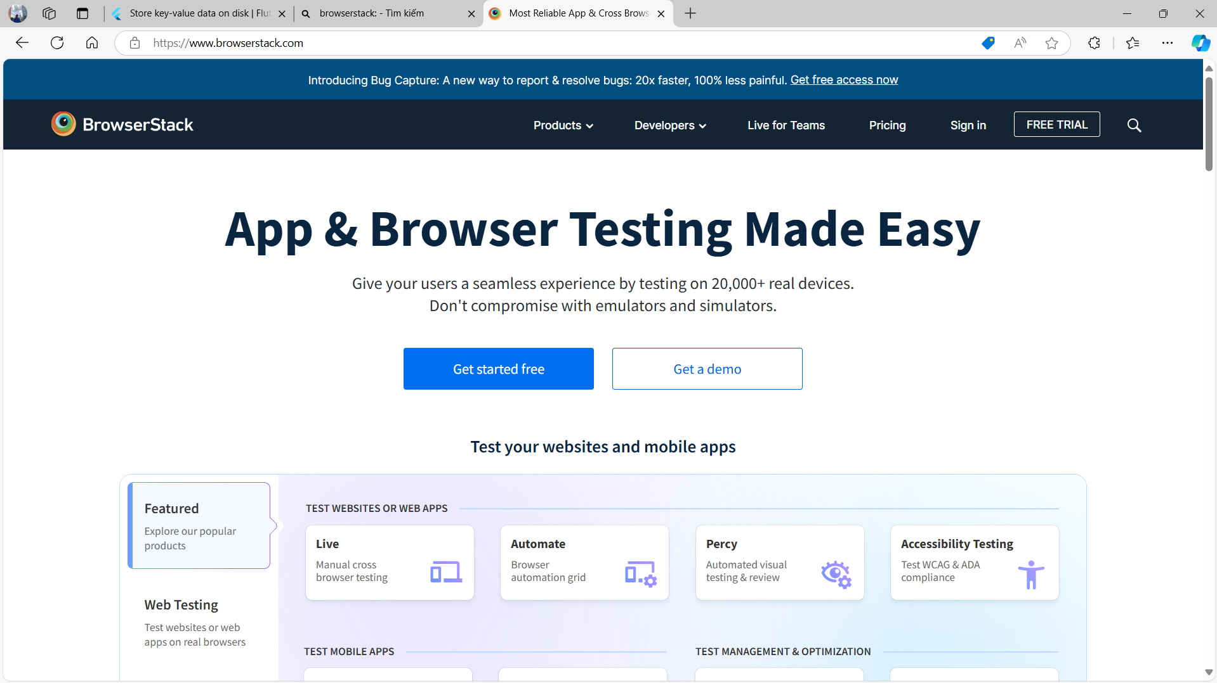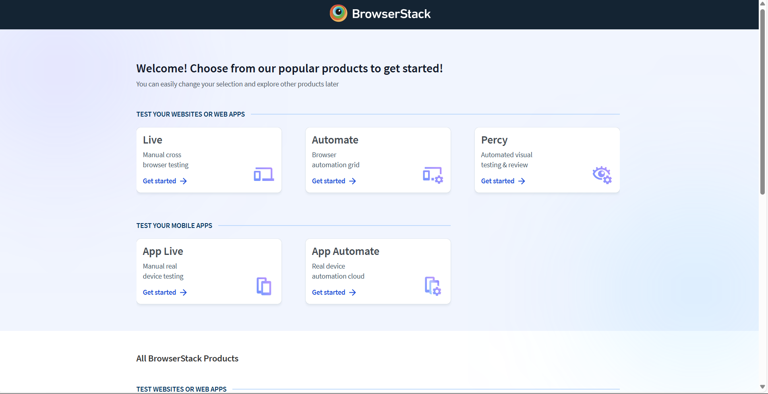 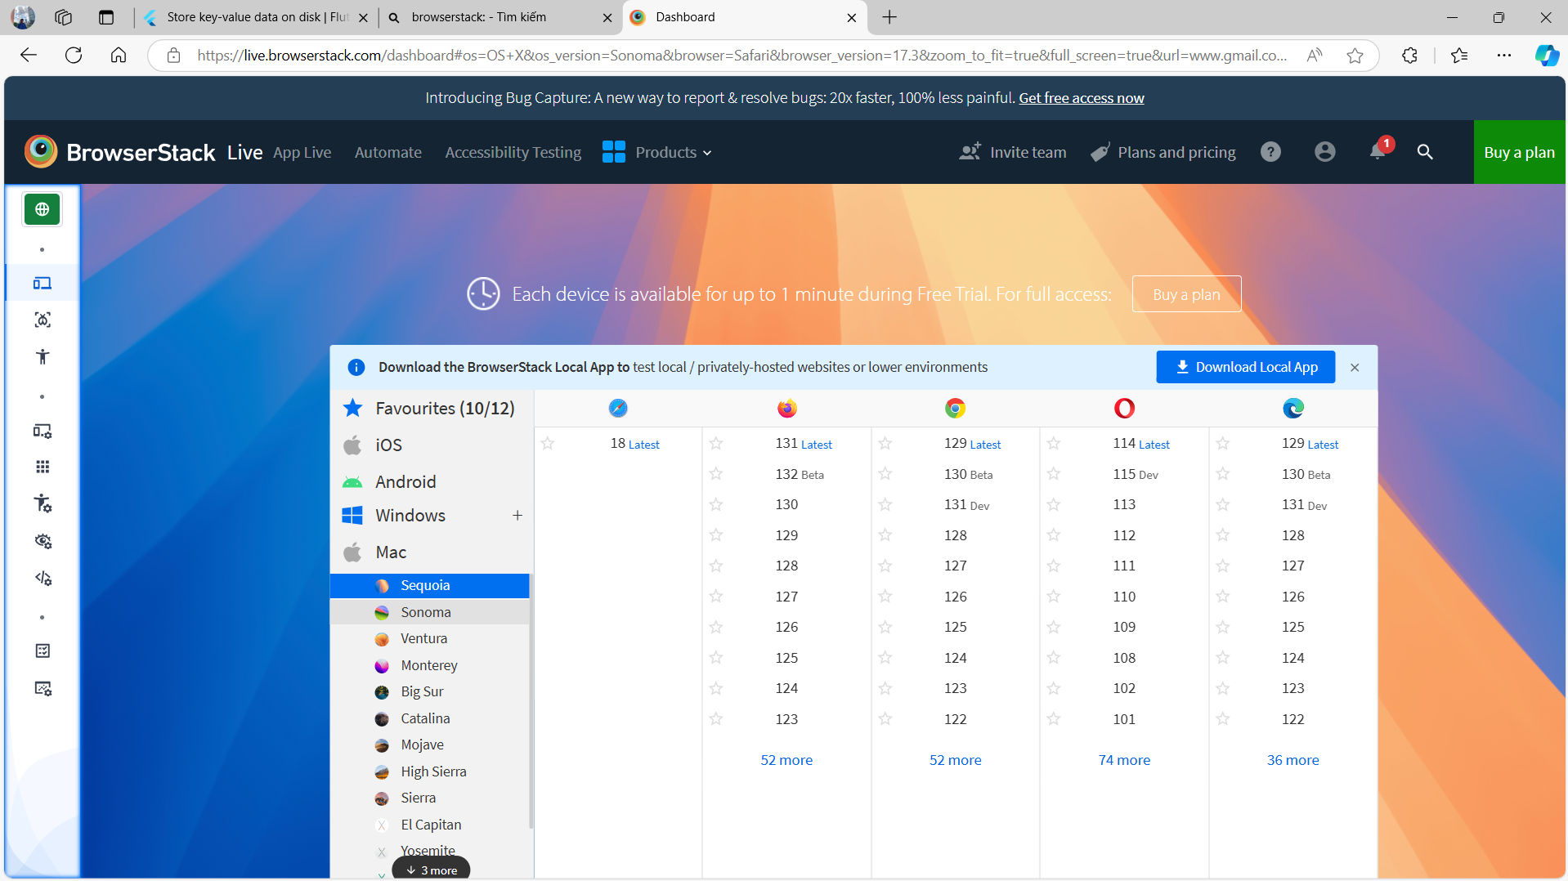

# 

* **CrossBrowserTesting:** Lựa chọn tốt nếu bạn cần một giải pháp giá rẻ hơn mà vẫn hỗ trợ đa dạng thiết bị. Dù tích hợp CI/CD ít phổ biến hơn và giao diện có phần phức tạp hơn, nhưng đây vẫn là một công cụ đáng tin cậy. 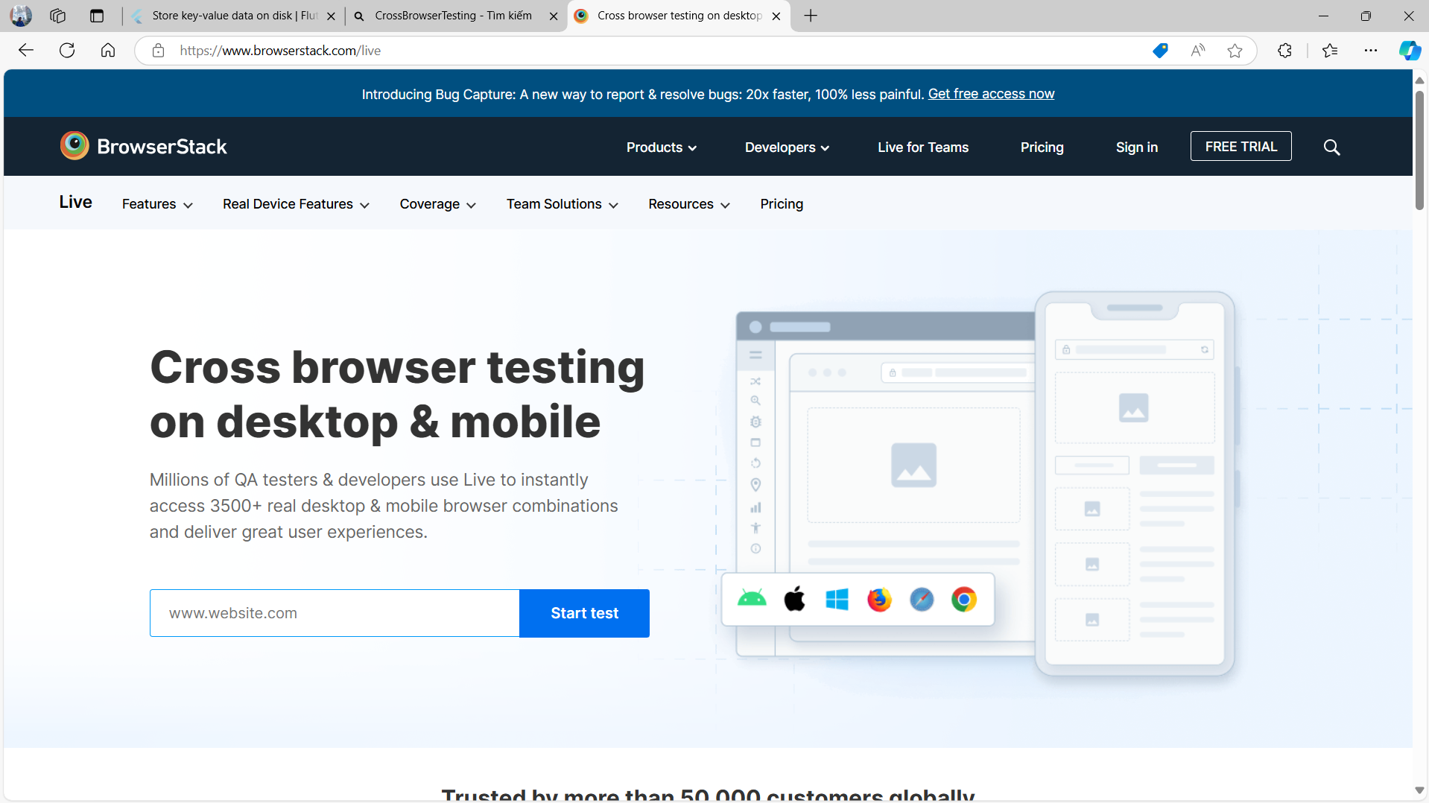

# 

# 

# 

# 4. Các tiêu chí đánh giá trong kiểm thử giao diện và tiện dụng

# 4.1. Tính khả dụng (Usability)

Giao diện phải dễ hiểu, dễ sử dụng và cho phép người dùng hoàn thành các tác vụ một cách dễ dàng.

# 4.2. Tính tương thích

Phần mềm phải hoạt động tốt trên nhiều loại thiết bị và trình duyệt khác nhau.

# 4.3. Tính thẩm mỹ

Giao diện phải đẹp mắt, có bố cục hợp lý và các yếu tố thiết kế nhất quán.

# 4.4. Phản hồi người dùng

Thu thập phản hồi của người dùng để xác định các điểm mạnh và yếu trong thiết kế giao diện.

# 5. Công cụ BrowserStack và ví dụ thực tế

BrowserStack là một trong những công cụ hàng đầu hỗ trợ kiểm thử giao diện trên nhiều trình duyệt và thiết bị di động. BrowserStack giúp đảm bảo sản phẩm hoạt động tốt trên các nền tảng khác nhau mà không cần người phát triển phải kiểm tra thủ công từng môi trường.

## 5.1. Cách sử dụng BrowserStack

* Đăng nhập vào BrowserStack và chọn môi trường kiểm thử (trình duyệt và hệ điều hành).
* Chạy các kịch bản kiểm thử giao diện trực tiếp trên nền tảng.
* Theo dõi và ghi lại kết quả kiểm thử.

## 5.2. Ví dụ về kiểm thử giao diện

Trong quá trình kiểm thử một ứng dụng web thương mại điện tử, các kịch bản kiểm thử đã được thực hiện trên nhiều trình duyệt như Chrome, Firefox, Safari để đảm bảo các thành phần giao diện như nút bấm, form điền thông tin hoạt động đúng cách.

# 6. Kết luận

Kiểm thử giao diện và tiện dụng đóng vai trò quan trọng trong việc đảm bảo chất lượng phần mềm, đặc biệt là trong bối cảnh trải nghiệm người dùng trở thành yếu tố quyết định thành công của sản phẩm. Sử dụng các công cụ hỗ trợ như BrowserStack và Hotjar giúp quá trình kiểm thử trở nên dễ dàng hơn, hiệu quả hơn và tiết kiệm thời gian.

# 7. Tài liệu tham khảo

* "GUI Testing with Selenium and BrowserStack," Selenium Documentation.
* "Usability Testing Methods," Nielsen Norman Group.
* "Hotjar for Usability Testing," Hotjar Official Documentation.

***LINK DEMO:***

[**https://youtu.be/gJB8NUf-f4U**](https://youtu.be/gJB8NUf-f4U?fbclid=IwZXh0bgNhZW0CMTAAAR3YywbLhN21oFE9ZCYvXAfIPzlu7w7VBWhaIRj7GqoriAqXaYPXQwYUrck_aem_qOSNHvohTGBB3R8k4g3vVg)